Администрирование и безопасность Интернет систем
Лабораторная работа 1.2
Установка Ubuntu 16.04

- ВМ должна уже быть создана со следующими параметрами:
- Процессор 1.
- ОЗУ 512 МБ.
- размер диска 10 Гб, одним файлом.
- сетевые карты:
1-я режим Host-only (VMnet8);
2-я режим Host-only (VMnet6).
- на устройство CD/DVD должен быть смонтирован образ Ubuntu server версии 16.04.
*Место расположения дистрибутива спросить у преподавателя.
** При создании ВМ для Ubuntu с помощью мастера необходимо указать данные о пользователе
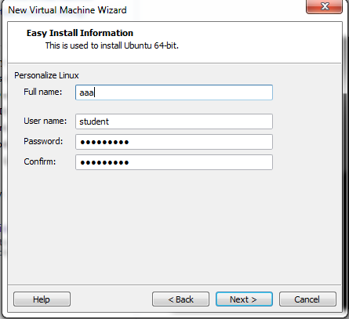
В этом окне надо ввести:
В поле Full name BBB – сокращение от Вашего Имени и Фамилии
User name: student
Password: 123qweQWE

**В случае использования мастера создания ВМ нажать Next начнется установка.

- В случае создания ВМ вручную после проверки параметров ВМ для Ubuntu Включить ВМ.

2. Установка ОС Ubuntu 16.04

Начальные стадии выполняются автоматически без запроса информации у пользователя.
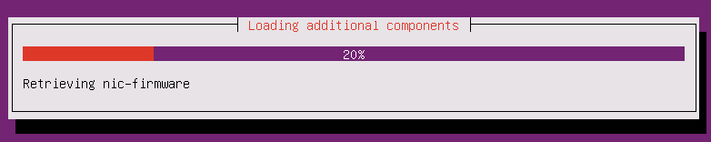



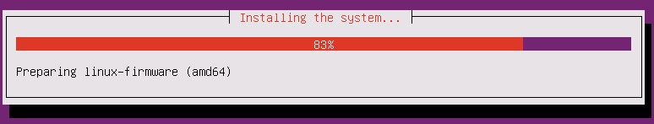

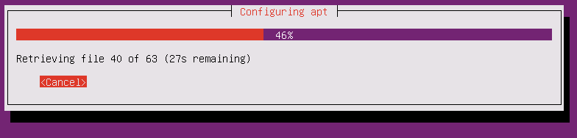

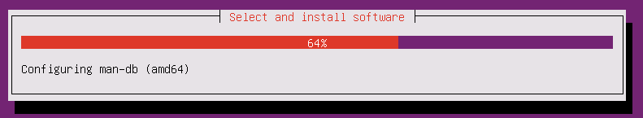

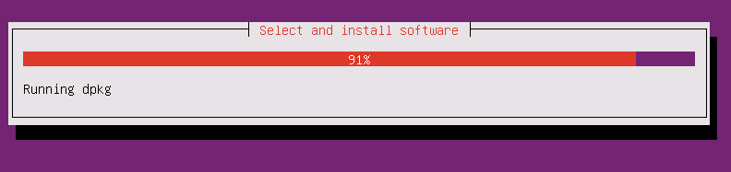
Далее начнется загрузка

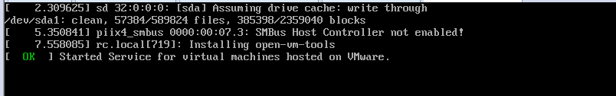
Которая завершиться выводом приглашения для входа в систему.

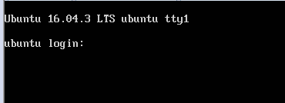
Вводим имя пользователя и пароль заданные в п.1 при создании ВМ.
Login: student
Password: 123qweQWE

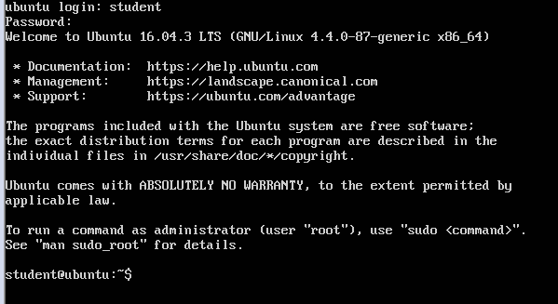

На этом установка ОС Ubuntu 16.04 закончена.

Перезагружаем машину с помощью команды

$ sudo reboot

Убеждаемся, что перезагрузка прошла успешно. Затем выключаем ВМ c помощью меню 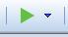 или контекстного меню виртуальной машины в области окна Library

